Espectro Electromagnético

Espectro Electromagnético
En 1820 el físico danés Hans Christian Oerted descubrió que entre el magnetismo y las cargas de la corriente eléctrica que fluye por un conductor existía una estrecha relación. Una corriente que circula por un conductor genera un campo magnético perpendicular a él.
En 1831 el físico británico Michel Faraday descubrió el fenómeno de inducción electromagnética. Averiguó que moviendo un imán a través de un circuito cerrado construido con un conductor eléctrico se generaba una corriente eléctrica, denominada corriente inducida. También observó que ocurría lo mismo si en lugar de mover el imán movía el conductor. Es decir, un campo magnético en movimiento sobre un conductor genera un campo eléctrico perpendicular a él.
Por tanto, todo campo magnético en movimiento genera un campo eléctrico en movimiento perpendicular a él y viceversa. Podemos decir que, todo circuito eléctrico genera un campo electromagnético.
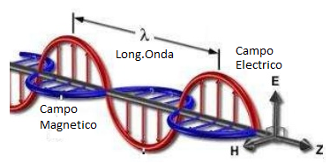
La radiación electromagnética u ondas electromagnéticas es un tipo de campo electromagnético variable. Es una combinación de campos eléctricos y magnéticos sinusoidales de la misma frecuencia que se propagan transportando energía. Esta radiación se puede manifestar de diferentes formas: rayos gamma, rayos x, luz ultravioleta, luz visible, infrarrojos, microondas, ondas de radio. Las ondas electromagnéticas se pueden propagar en el vacío donde la velocidad de propagación es la velocidad de la luz (c = 300.000 km/s, c=3*10⁸ m/s).
•Video. Electromagnetismo
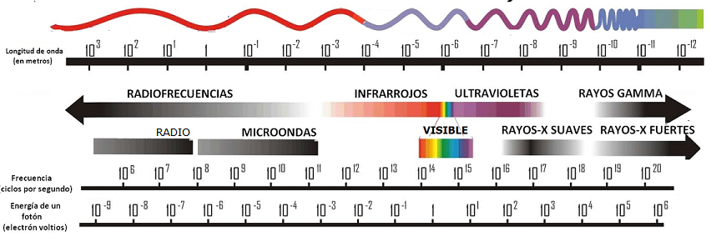
Se denomina espectro electromagnético a la distribución energética de las frecuencias del conjunto de ondas electromagnéticas.

* Un fotón es la cantidad de energía que emite la señal por cada V, se mide en eV (1 eV ≈1,6 x 10⁻¹⁹ J). Cuanto mayor es la frecuencia, mayor es la cantidad de fotones por cada voltio, por este motivo, las transmisiones están limitadas en potencia para determinadas frecuencias.

Espectro radioeléctrico
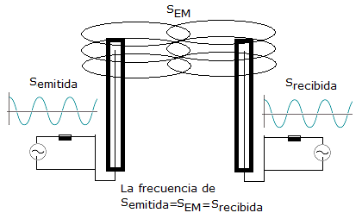
Espectro comprendido en el rango [0 Hz,300 GHz]. Este tipo de señales se suelen transmitir en medios no guiados (inalámbricos) como el aire o el vacío y para su transmisión se utilizan las antenas. Las antenas contienen un conductor eléctrico que conduce una corriente alterna (sinusoidal) induciendo una radiación electromagnética que se propaga en la misma frecuencia que la corriente. De forma similar cuando un radiación electromagnética incide en el conductor eléctrico de la antena, hace que los electrones de su superficie oscilen, generando una corriente alterna cuya frecuencia es la misma que la de la radiación incidente. Los dispositivos que se encuentran dentro del alcance de la antena pueden comunicarse con ella.
Sin embargo, como la energía no se crea ni se destruye, cuando una onda radioeléctrica choca con un conductor que ofrece una resistencia a su paso pueden suceder dos cosas: que se transforme en calor (calentado el conductor) o que se refleje (en la superficie del conductor). Además, por ejemplo, hay señales que solo se propagan por la superficie terrestre, señales que rebotan en la ionosfera (gran alcance), señales que necesitan visión directa entre emisor y receptor (línea de vista),…
En general, cuanto mayor es la frecuencia de la señal radioeléctrica requiere mayor direccionalidad en la emisión, atraviesa con mayor dificultad los obstáculos y se atenúa más con la distancia.
Algunos de los ámbitos de uso en el espectro radioeléctrico.
Banda Frecuencia |  | Rango | Propagación | Aplicación
Extremely Low | ELF | [0,1KHz]
Voice | VF | [1 KHz,3KHz] |  | Instrumentos musicales, micrófonos,…
Very Low | VLF | [3 KHz,30 KHz] | Tierra | Navegación radio de largo alcance
Low | LF | [30 KHz,300 KHz] | Tierra | Radio balizas y localización de navegación
Medium | MF | [300 KHz,3 MHz] | Ionosfera | Radio AM
High | HF | [3 MHz,30 MHz] | Ionosfera | Banda de ciudad, comunicaciones con aviones y barcos
Very High | VHF | [30 MHz,300 MHz] | Ionosfera  Línea de vista | TV, radio VHF
Ultra High | UHF | [300 MHz,3 GHz] | Línea de vista | TV, UHF, móviles, mensajería, satélites
Super High | SHF | [3 GHz,30 GHz] | Línea de vista | Comunicación vía satélite
Extremely High | EHF | [30GHz,300 GHz] | Línea de vista | Radar, satélite
El uso del espectro radioeléctrico está regulado por organismos internacionales y los estados. En España, la Ley General de Telecomunicaciones (LGT) regula el uso del espacio radioeléctrico, indicando entre otros aspectos, las bandas de frecuencia, su aplicación y potencia máxima de emisión.

Espectro Radio
Espectro de radiofrecuencia comprendido en el rango [10 KHz, 1 GHz]. La mayoría de las redes de telecomunicaciones basadas en ondas de radio se encuentran en este espectro, por ejemplo, telefonía, TV, radio difusión,…. Las ondas de radio especialmente las de baja y media frecuencia pueden atravesar paredes y se pueden transmitir a largas distancias.

Espectro Microondas
Espectro de radiofrecuencia comprendido en el rango [1 GHz, 300 GHz]. Las microondas de baja frecuencia pueden ser omnidireccionales y atravesar obstáculos como las paredes, por lo que se suelen utilizar para enlaces de redes locales. Las microondas de alta frecuencia son unidireccionales y no atraviesan obstáculos, estás microondas se suelen usar en enlaces punto a punto de alta velocidad con propagación por línea a la vista (antenas visibles entre sí).

Banda ISM
La organización internacional para las telecomunicaciones ITU-R define la banda ISM (Industrial-Scientific-Medical) como una banda de radiofrecuencia para usos industriales, científicos y médicos de gran potencia que pueden causar interferencias, es decir, no están reservadas para usos específicos. Esta banda se ha usado recientemente también para servicios libres de telecomunicaciones de baja potencia sin necesidad de licencia.
F_{min} | F_{central} | F_{max} | Ancho Banda | Ámbito Definición
6,765 MHz | 6,780 MHz | 6,795 MHz | 30 KHz | Local
13,553 MHz | 13,560 MHz | 13,567 MHz | 14 KHz | Mundial
26,957 MHz | 27,120 MHz | 27,283 MHz | 326 KHz | Mundial
40,660 MHz | 40,680 MHz | 40,700 MHz | 40 KHz | Mundial
433,050 MHz | 433,920 MHz | 434,790 MHz | 1,74 MHz | Depende de la región
902 MHz | 915 MHz | 928 MHz | 26 MHz | Depende de la región
2,4 GHz | 2,450 GHz | 2,5 GHz | 100 MHz | Mundial
5,725 GHz | 5,8 GHz | 5,875 GHz | 150 MHz | Mundial
24 GHz | 24,125 GHz | 24,250 GHz | 250 MHz | Mundial
61 GHz | 61,250 GHz | 61,500 GHz | 500 MHz | Local
122 GHz | 122,500 GHz | 123 GHz | 1 GHz | Local
244 GHz | 245 GHz | 246 GHz | 2 GHz | Local
Las comunicaciones de baja potencia pueden operar en la banda ISM como por ejemplo Bluetooh (2,450 GHz), Hiperlan (5,8 GHz) o Wifi (2,450 GHz, 5,8 GHz). Esto puede ser un inconveniente cuando dos tecnologías, por ejemplo Wifi y Bluetooh, usan la misma banda, ya que, pueden provocar interferencias. Existe además un problema de seguridad al ser el medio accesible por cualquier dispositivo o antena que se encuentre al alcance de la onda radioeléctrica.

Espectro óptico
A Las señales electromagnéticas por encima de los 300 GHz se le denomina espectro óptico. Se suele utilizar la longitud de onda en lugar de la frecuencia para referirnos a las señales de este espectro, no obstante, siempre se puede calcular la frecuencia equivalente en el vacío (velocidad de la luz) utilizando la siguiente relación.
c=λ/T=λ*1/T=λ*f → f=c/λ=3*10⁸/λ
Ejemplo.
¿Qué frecuencia tiene una señal de 6 µm de longitud de onda en el vacío?
f=c/λ=3*10⁸/6*10⁻⁶=3/6*10⁸/10⁻⁶=0.5*10¹⁴=0.5*10²*10¹²=50 THz.
A este espectro pertenecen señales como los infrarrojos, el espectro visible, rayos ultravioletas, etc… Por su utilización en las comunicaciones nos centraremos en los infrarrojos y en el espectro visible.

Espectro Infrarrojos
Podemos clasificar el espectro de infrarrojos en 3 bandas, siendo el infrarrojo cercano el más cercano al espectro visible y el infrarrojo lejano el más cercano al espectro de radiofrecuencias microondas.
Longitud onda (λ) Frecuencia (f)
- Infrarrojo lejano [1000 µm, 50 µm] [300 GHz, 6 THz]
- Infrarrojo medio [50 µm, 2.5 µm] [6 THz, 120 THz]
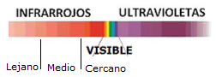
- Infrarrojo cercano [2.5 µm, 0.8 µm] [120 MHz, 374 THz]

Espectro Visible
Se llama espectro visible a la región del espectro electromagnético que el ojo humano es capaz de percibir. A la radiación electromagnética en este rango se le llama luz visible o simplemente luz. No hay límites exactos en el espectro visible, aunque el ojo humano típico percibe los siguientes rangos.
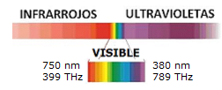
Longitud onda (λ) Frecuencia (f)
- Espectro visible [750 nm, 380 nm] [399 THz, 789 THz]
Los colores de menor frecuencia serían los rojos, las frecuencias medias serían los verdes y las frecuencias altas los colores azulados y violetas. El color “más visible” es el amarillo.
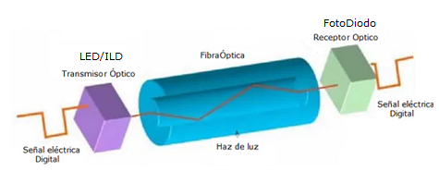
En medios guiados se suele utilizar para la fibra óptica el espectro de infrarrojos y también partes del espectro visible, sobre todo, los rojos. Para irradiar la señal en este tipo de medios se suelen utilizar como transmisores diodos emisores de luz (LED) o diodos de inyección laser (ILD), como receptores se suelen emplear fotodiodos.
En medios no guiados (inalámbricos) debemos diferenciar entre interior y exterior. En el interior se pueden usar el espectro visible y el de infrarrojo, aunque no pueden atravesar paredes. Por ejemplo, los infrarrojos se utilizan en comunicaciones de corto alcance unidireccionales como un mando de TV o en la comunicación de un ordenador con los periféricos. En el exterior no pueden usarse los infrarrojos ya que el sol emite radiación de infrarrojos e interfiere en las comunicaciones. El espectro visible puede usarse en el exterior, pero debe existir visión directa entre emisor y receptor, aunque le afectan mucho los fenómenos meteorológicos como lluvia, nieve, etc.

